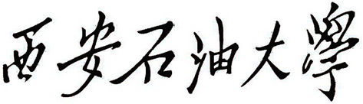
学 生 查 阅 试 卷 申 请 表
姓名 |  |  | 学号 |  | 班级
所在院（系） |  |  |  |  | 开课院（系）
课程名称 |  |  |  |  | 任课教师
申请理由 |  | 申请人： 年 月 日
学生所在院（系）意见 |  | 签字（盖章）： 年 月 日
开 课 院  （系）意见 |  | 签字（盖章）： 年 月 日
查阅结论 |  | 查阅人签字： 年 月 日
开 课 院（系）  处理意见  及结果 |  | 处理意见（若选其他，请明确说明处理具体意见）：  （1）□ 更正成绩 （2）□ 不更正成绩  （3）□ 其他。  开课院（系）负责人签字： 年 月 日
处理结果：

经办人： 年 月 日
教务处  审 核 |  | 签字（盖章）： 年 月 日
注：学生查阅试卷必须在每学期开学两周内填写完本表一式二份，教务处和学生所在院（系）各存一份。

